SR. PRESIDENTE
SRS. VEREADORES
SRAS. VEREADORAS

Na forma regimental requeiro a mesa, que após ouvir o plenário seja inserido na ata de nossos trabalhos e encaminhado através de oficio desta presidência, MOÇAO DE APLAUSOS AO SECRETARIO DE AGRICULTURA FRANCISCO NETO DAMASCENA pelo excelente trabalho que vem fazendo a frente da pasta, resolvendo os problemas do homem do campo.

PLENARIO EDIMILSON FEITOSA CAVALCANTE, 09 DE FEVEREIRO DE 2023

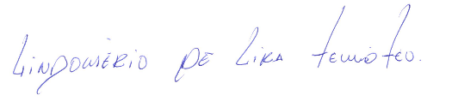

__________________________________
LINDOMERIO DE LIRA TEMOTEO
VEREADOR

